15 TEMMUZ
DEMOKRASİ VE MİLLİ BİRLİK GÜNÜ ETKİNLİKLERİ

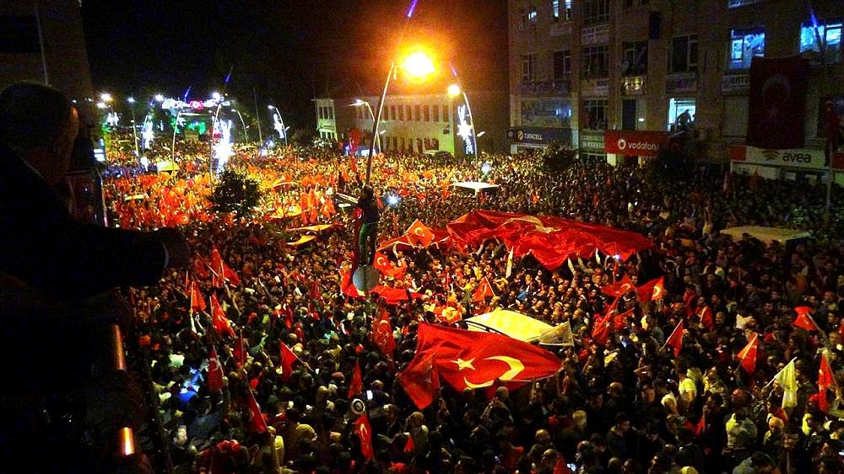

2019

ETKİNLİK : : KABİR VE ŞEHİT AİLESİ ZİYARETİ(Şehit Askeri ÇOBAN)
YER : YAYVANTEPE MAHALLESİ MEZARLIĞI VE ŞEHİT
AİLESİ EVİ
TARİH : 15 TEMMUZ 2019 PAZARTESİ
SAAT :11:00
. Kabir Ziyareti
. Kur’an-Kerim Tilaveti Yapılması Ve Duaların Okunması
. Şehit Ailesi Ziyareti

ETKİNLİK : : RESİM VE FOTOGRAF SERGİSİ
YER : HÜKÜMET KONAĞI KARŞISINDAKİ BELEDİYE PARKI
TARİH : 15 TEMMUZ 2019 PAZARTESİ
SAAT : 12:00
. 15 Temmuz Demokrasi Ve Milli Birlik Günü Temalı Fotoğraf Sergisi

ETKİNLİK : : MEVLİD-İ ŞERİF OKUTULMASI
YER : MERKEZ CAMİİ KEBİR
TARİH : 15 TEMMUZ 2019 PAZARTESİ
SAAT : Öğle Namazını Müteakip
. Şehitlerimizin Ruhu İçin Mevlid-i Şerif Okunması
. Okunan Hatim-i Şeriflerin Duasının Yapılması

ETKİNLİK : : ANMA ETKİNLİKLERİ
YER : HÜKÜMET KONAĞI KARŞISINDAKİ BELEDİYE PARKI
TARİH : 15 TEMMUZ 2019 PAZARTESİ
SAAT :20:00
. Saygı Duruşu Ve İstiklal Marşı’nın Okunması
. Günün Anlam Ve Önemini Belirten Konuşmaların Yapılması
. 15 Temmuz İle İlgili Şiirlerin Okunması
. 15 Temmuz Demokrasi Ve Milli Birlik Günü Temalı Sinevizyon Gösterimi
. İlçe Gençlik ve Spor Müdürlüğünün düzenlendiği Turnuvada Dereceye giren öğrencilere madalya verilmesi
. Şehitlerimizin Ruhu İçin Kur’an-Kerim Tilaveti Ve Duaların Okunması
. Ergani’deki Tüm Camilerde Saat: 00:13’te Sela Okunması

İLÇE EMNİYET MÜDÜRLÜĞÜ VE JANDARMA KOMUTANLIĞINCA YÜRÜTÜLÜCEK GÖREVLER
- Görevli oldukları Etkinlik alanlarında tüm güvenlik ve trafik tedbirlerinin alınması

İLÇE MÜFTÜLÜĞÜNCE YÜRÜTÜLÜCEK GÖREVLER

- Kabir Ziyareti sırasında Kur’an-Kerim Tilaveti ve Duaların Okunması (Ses Sisteminin getirilmesi ve önceden kontrol edilmesi)
- Şehitlerimizin Ruhu İçin Mevlid-i Şerif Okunması
- Etkinlik alanında Kur’an-Kerim Tilaveti ve Duaların Okunması
- 15 Temmuz’u 16 Temmuz’a bağlayan gece yarısı 00:13’de tüm camilerde sela okunmasının sağlanması.

İLÇE MİLLİ EĞİTİM MÜDÜRLÜĞÜNCE YÜRÜTÜLÜCEK GÖREVLER

- Tüm okulların müdür, müdür yardımcıları görevli olup yapılacak etkinliklerde hazır bulunacaklardır. (Koordinatör Müdürler; İnkılap İlkokulu Fatih ŞİMŞEK, İncehıdır İlköğretim Okulu Müdürü Mehmet Salih DEMİR ve Ergani İlköğretim Okulu Müdürü Abdullah ÇOBAN)
- Sunuculuk yapacak bir öğretmenin görevlendirilmesi (Cumhuriyet Ortaokulu Müdürü Abdulkadir AKDEMİR)
- Şiir okuyacak öğrencilerin belirlenmesi (Kız Anadolu İmam Hatip Lisesi)
- Günün anlam ve önemi ile ilgili konuşmayı Şehit yakını Abdullah ÇOBAN tarafından yapılması
- Etkinlik Alanının düzenlenmesi (Büyük Sinevizyon Ekranı kurulması ve ses sisteminin temin edilmesi)
- Etkinlik Alanını sadece Türk bayraklarıyla donatılması, protokol ve vatandaşların oturması için masa ve sandalyelerin temini
- Çay ve su ikramının yapılması (Öğretmen Evi Müdürlüğü Tarafından)
- Sinevizyon gösterisinde kullanılacak materyallerin https://kurumsal.15temmuz.gov.tr/ sitesinden alınıp kullanılması ve sunumu.
- Cumhurbaşkanımızın konuşmasını canlı izlemek için uydu bağlantısının sağlanması
- Görev alan diğer kuruluşlarla koordineli çalışma sağlanması

ŞEHİT COŞKUN AKŞİT SOSYAL HİZMET MERKEZİ
. 15 Temmuz Şehidi Askeri Çoban’ın kabir ziyareti için Şehit yakınlarının kabire getirilmesi, ardından evlerine götürülmesi ve ailenin ziyaret edilmesi
. 15 Temmuz Şehit ve Gazi ailelerini 15 Temmuz akşamı saat 20:00’de başlayacak etkinlik alanına getirilmesi ve tören bitiminde evlerine bırakılması

İLÇE SAĞLIK MÜDÜRLÜĞÜNCE YÜRÜTÜLÜCEK GÖREVLER
- 15 Temmuz Demokrasi Ve Milli Birlik Günü etkinlik alanlarında donanımlı bir ambulans aracı ile birlikte bir doktor, hemşire ve yeteri kadar sağlık personeli hazır bulundurulması
- Görev alan diğer kuruluşlarla koordineli çalışma sağlanması

TEDAŞ İŞLETME ŞEFLİĞİNCE YÜRÜTÜLÜCEK GÖREVLER
- Etkinlikler süresince bölgede zorunlu haller dışında elektrik kesintisine gidilmemesi
- Muhtemel arızalara karşı etkinliklerin yapılacağı mahallerde bir teknik personeli hazır bulundurulması
İLÇE GENÇLİK VE SPOR MÜDÜRLÜĞÜ
. Turnuvada dereceye giren öğrencilerin etkinlik alanına getirilmesi ve madalyaların temini

BELEDİYE BAŞKANLIĞINCE YÜRÜTÜLÜCEK GÖREVLER

- 15 Temmuz Demokrasi Ve Milli Birlik Günü etkinlik alanlarının temizliğinin sağlanması
- Etkinlikler belediyenin ses yayın cihazı ile halka duyurulacaktır. Cadde ve sokaklar Türk Bayraklarıyla donatılması sağlanması
- Görev alan diğer kuruluşlarla koordineli çalışma sağlanması

14 Temmuz günü saat 16:00’dan itibaren 15 Temmuz Demokrasi Ve Milli Birlik Günü; kamu kurum ve kuruluşları Türk Bayrağı asacaklardır.

Bu program; resmi daire ve kuruluşların yönetici ve görevlilerine emir, sayın halkımıza davetiye hükmündedir.

Hüseyin SAYIN
Kaymakam

